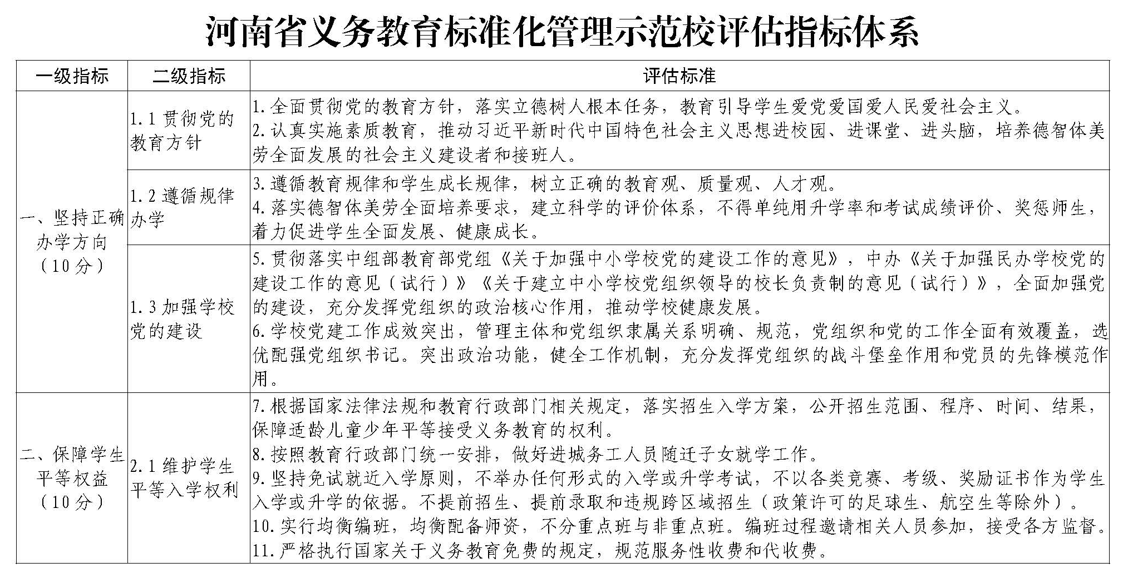
附件1

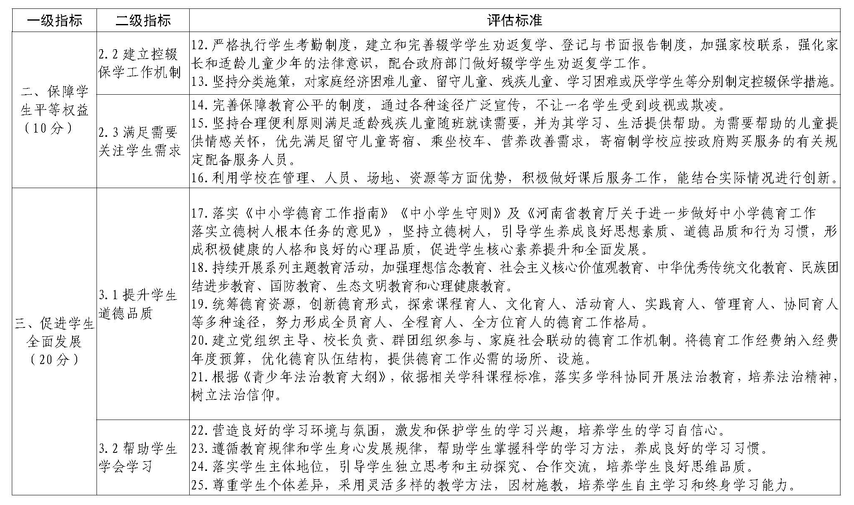

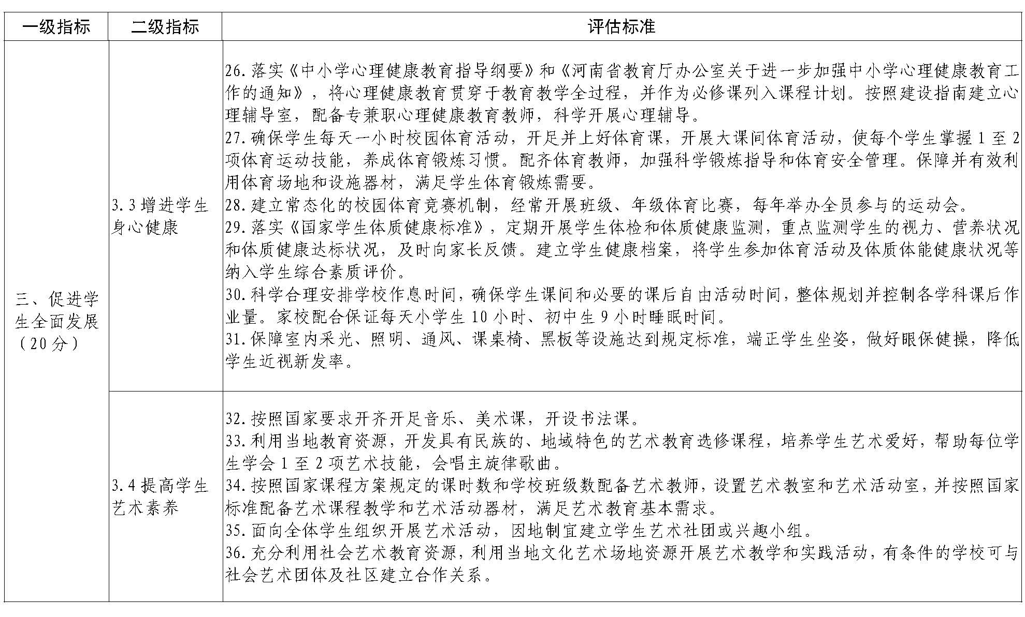

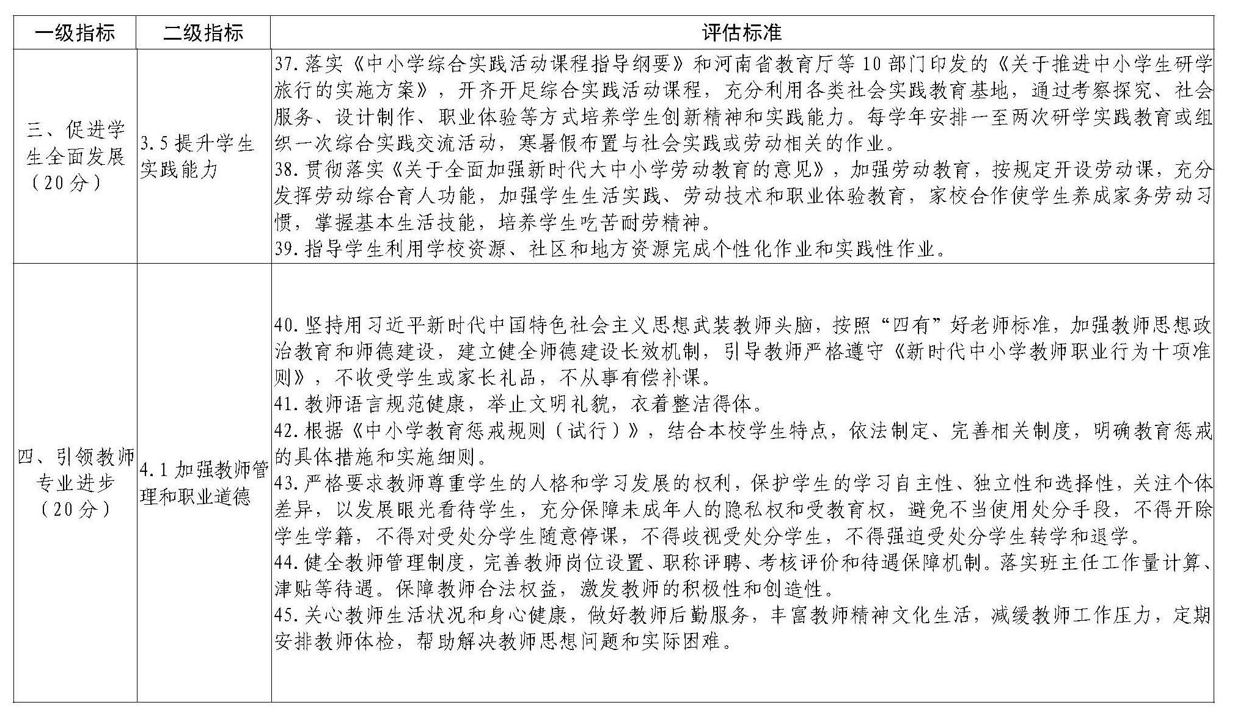

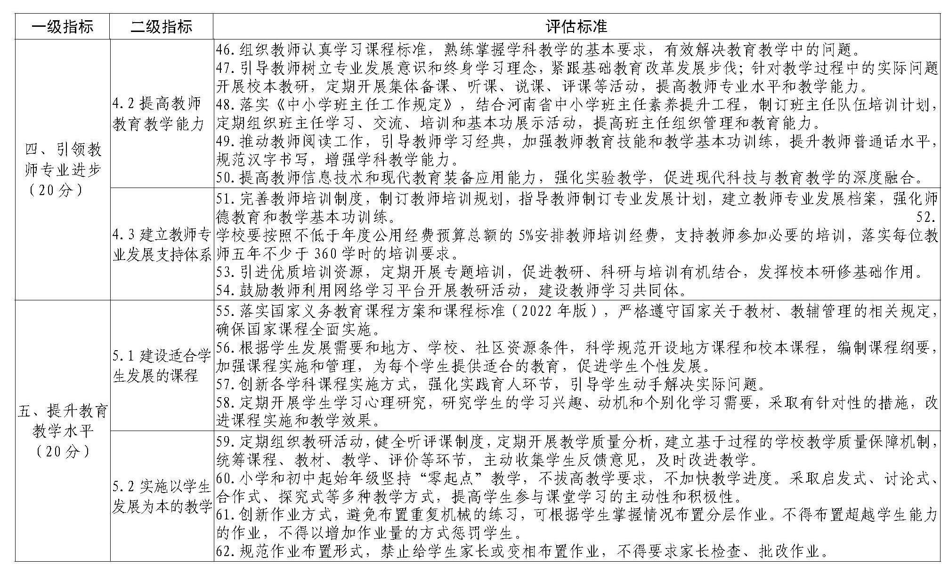
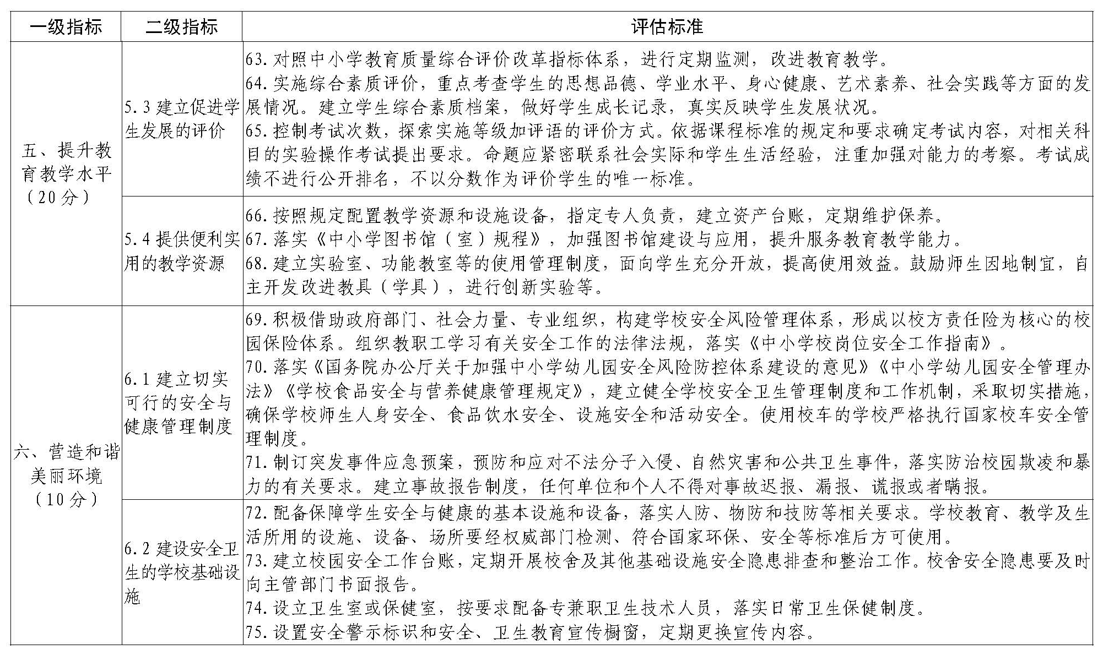

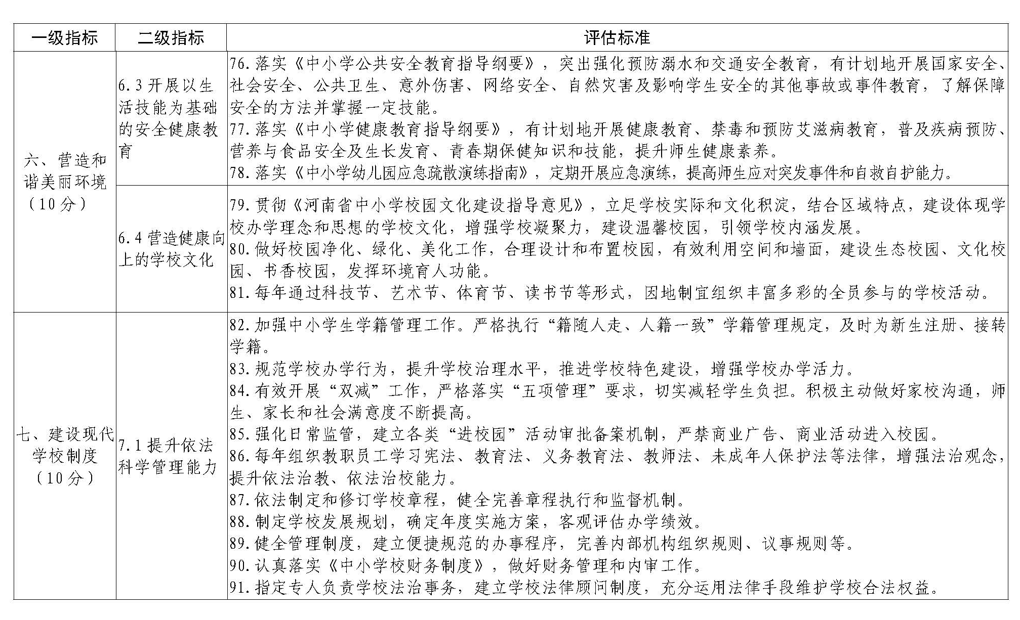
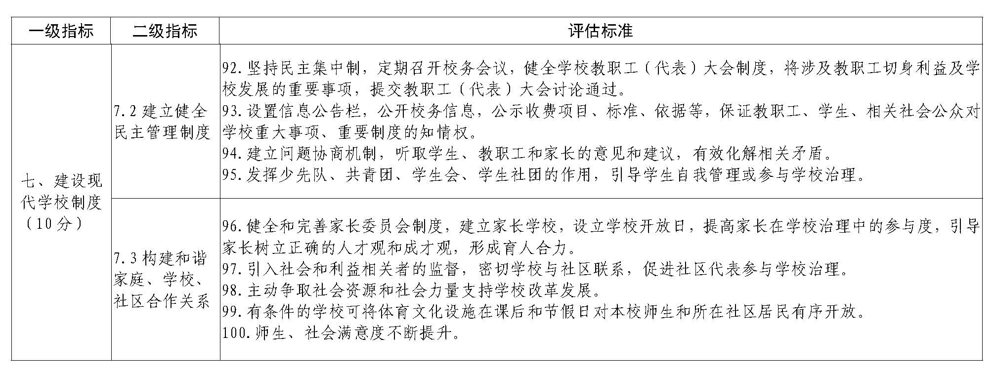
附件2
济源义务教育标准化管理示范校
申 报 表
学校名称
（规范全称）
学校类型 | □小学 □初中  □九年一贯制学校 |  | 办学性质 | □公办 □民办
建校时间 |  |  | 财政归属 | 济源示范区财政金融局
学校负责人 |  |  | 联系电话
通讯地址 |  |  | 邮编
学生数 |  | 班级数 |  | 教师数
学校获奖情况 | （列举学校近3年所获国家级、省级奖项，提供证书复印件）
人才队伍情况 | （学校教师学历、年龄占比，省市级名师、名校长人数，校长和教师获省市级奖项，提供证书复印件）
示范引领情况 | （承办县级以上重要教学管理及教研活动，会议，集团化发展获帮扶薄弱学校成效，学生获省市级以上重要奖项情况，提供图片资料）
学校申报  自评报告 | （要求：根据申报类别，条理清楚，重点突出，字数不超过500字。申报材料另附）
学校自评意见 | 公章：  负责人签字：  年 月 日
中心校  核查意见 | 公章：  负责人签字：  年 月 日
附件3
济源义务教育标准化管理特色校
申 报 表
学校名称
（规范全称）
申报特色类别： 例如，体育类 |  |  |  | 具体申报特色： 花样体操
学校类型 | □小学 □初中  □九年一贯制学校 |  | 办学性质 |  | □公办 □民办
建校时间 |  |  | 财政归属
学校负责人 |  |  | 联系电话
通讯地址 |  |  | 邮编
学生数 |  | 班级数 |  |  | 教师数
获奖情况 | （列举学校近3年所获国家级、省级奖项，提供证书复印件）
特色基础 | （简要列举学校特色开展的时间、师资配备、硬件保障获奖项等基本情况）
学校申报  自评报告 | （要求：根据申报类别，条理清楚，重点突出，字数不超过500字。申报材料另附）
学校自评意见 | 公章：  负责人签字：  年 月 日
中 心 校  核查意见 | 公章：  负责人签字：  年 月 日

